第67回信州上肢外科研究会報告

第67回信州上肢外科研究会を下記の通り開催しました。 多くの方にお集まりいただき誠にありがとうございました。
日時：平成27年11月28日(土) 14:30~19:00
場所：信州大学医学部 旭研究棟９階会議室
参加人数：３５人
当番幹事：北アルプス医療センター あづみ病院 石垣範雄

①一般演題：14:30~16:20 座長 信大整形外科 林正徳
1. 肩甲骨関節窩骨折Ideberg typeⅤに対し挙上後方アプローチにて手術を行った1例
あづみ病院 石垣範雄
肩甲骨関節窩骨折Ideberg typeⅤは比較的稀な骨折である．症例は59歳男性，バイク事故にて受傷．肩甲骨は関節窩に大きな骨片を認め，同時に肩甲棘の2か所，体部にも骨折を認めた．手術は背側に縦皮切を加えたのち患肢を拳上して三角筋をよけ，棘下筋と小円筋の間から侵入して関節窩の骨片をスクリュー固定した．同方法は三角筋を切離することなく後方から展開が可能であり，良好な方法であった．

下川：骨片の転位が少ない場合，鏡視下の手術は可能か？
石垣：骨折部の確認には有効であるが，整復は困難な可能性がある．
松田：展開の際にリングレトラクターの挿入は困難か？
石垣：関節面の骨片の不安定性と視野の狭さからリングレトラクターは使用しなかったが，筋をよけるだけで十分骨折部を確認できた．
神平：棘下筋と小円筋の境界は確認できるか？関節唇は邪魔にならなかったか？
関節包はどのように切開したか？
石垣：棘下筋と小円筋の境界は明瞭で，十分確認可能であった．関節唇は一部断裂しており，遊離した関節唇は切除した．関節包は骨片の転位に伴い判断は難しかったが，用手的に確認しながら切開した．
内山：肩甲上神経麻痺は認めなかったか？
石垣：本症例では術後も肩自動外旋が可能であり，麻痺は認めなかった．
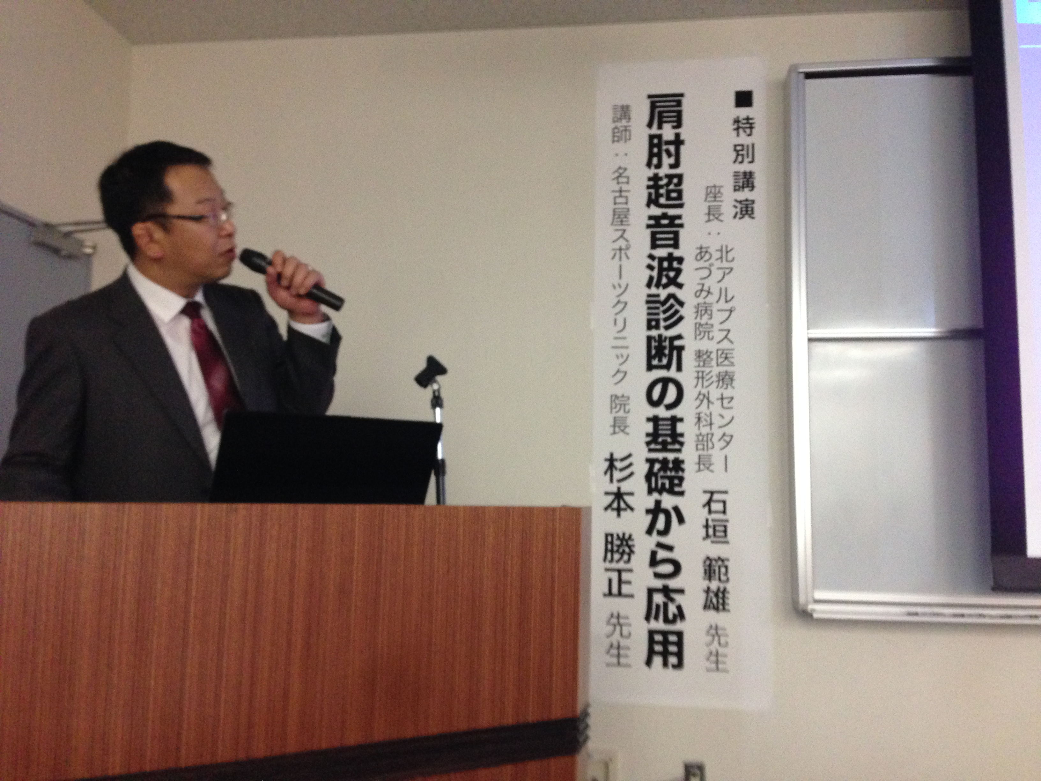

2. 母指MP関節橈側側副靭帯断裂に対する第一中手骨骨切術
信州大学 福澤拓馬
症例１は41歳の女性、特に誘因なく右母指痛が出現した。その後右母指の変形が徐々に進行したため近医を受診、単純X線で右母指MP関節亜脱臼を認めた。尺側方向へのストレスで不安定性が著明であり母指MP関節橈側側副靭帯断裂と診断した。靭帯再建術を施行したが術後、母指MP関節の亜脱臼が再発、徐々に進行している。
症例２は66歳の女性、特に誘因なく右母指痛が出現した。動作時痛があり来院、単純X線で右母指MP関節亜脱臼を認めた。尺側方向へのストレスで不安定性が著明であり母指MP関節橈側側副靭帯断裂と診断した。手術は靭帯再建に加え第１中手骨骨切りを併用した。術後１か月、母指MP関節の固定は良好であり亜脱臼は認めていない。
第1中手骨第2中手骨間角度が大きい母指MP関節にはこのような症例に橈側側副靭帯再建のみでは、橈側側副靭帯にストレスが術前同様に掛かり亜脱臼再発のリスクが高いため、第1中手骨骨切りを併用すべきである。
まとめ：母指CM関節での第一中手骨と大菱形骨間の適合性が良い状態で第一中手骨と第２中手骨間角度が大きい場合に、靭帯のみの処置では、再発すると考えられる。橈側側副靭帯に尺屈ストレスが掛かりやすい状態が持続する。従って、靭帯手術に第一中手骨の骨きりを併用すべきであろう。骨切りは尺側でのclosing wedge osteotomy.

中村：１例目はわたしが行った。術前にこの手術をした方がよいという因子は何か？ 角度が重要か？
福澤：そうだと思う。 第一第２中手骨管角度
中村：角度はどのしいできめるか
福澤：正面像で
中村：外反母趾は関連があるか？
福澤：関連はとくにわからない。
２例目は靭帯縫縮のみで靭帯再建はやっていない
足の外反母趾の手術と似ている。開けて靭帯が残っていれば 縫合で良いと思う。
林：再発した１例目は 角度は開いてきているのか。
福澤：だんだんと開いてきている。
それに伴いMPの亜脱臼がすこしづつでてきた
神平：主訴はなにか
福澤：痛み、細かい動作が痛くてできない。
神平：２例目はOAがあるのでかえっていたいことはないのか？
福澤：なかった。
松田：２例目
- ２間が開いていたのであれば、健側はどうか？
福澤：健側は正常に近いかたちであった。CM関節部の適合が問題かもしれない。

3. 損傷中指を用いて母指再建を行った1例 北アルプス医療センター
あづみ病院整形外科 中村恒一
症例は73歳男性．
2015年9月○日に工場内で木を切る機械に右手が触れてしまい受傷．
当院受診となる．右母指から小指の挫滅創．
母指はMP関節レベルで掌側の骨，軟部組織の欠損，中指，環指のPIPレベルでの切断を認めた．同日緊急手術を行った．母指背側の皮膚，爪はradio dorsal arteryにより血行が保たれていた．損傷中指をMP関節で離断して指神経，血管をつけたまま移行．
術後2ヵ月の現在，母指と示指，母指と小指で比較的大きなものはつかめるようになっている．今後，母指示指指間形成，母指，示指の関節固定が必要になると考えている．

松田：先が残っていれば再接着がよいのだが。
感覚がでないのがこまる。
静脈皮弁と腸骨移植でまずやる。
中村；断裂した指はなかったので再接着はできなかった。

松田：腸骨フリーでもってきて被覆すればよいが感覚が出ないのが問題。本人は満足しているか？
中村：はい
山崎：母指の掌側には創があるか？
中村；掌側は欠損状態
山崎；ゴール設定はどうか？MP関節が残っているので、“acceptable hand”を目指すべき。母指以外にPIPがまがる指２本があればよい。これを最終目標にするのであれば、今回環指を使わないで、あとで母指を再建するのもどうか？
中村；母指の血流があったので、一気的に塚野はもったいない。
山崎；鼠径皮弁で掌側のみ覆っておいて、そのあと考えればよいのでは？
中村；本人はこれを選んだ。
山崎；今後指間形成は何のために？
中村：示指と母指間を十分開くのが重要、中指を再建する？
山崎；とりあえずフラップで手指全体を覆おって、あと指間形成をする。最後に母指の再建をする。手術回数がふえるが、指の数が残るので、よいのでは？
中村；そのような選択肢もあるだろう。
林：母指の基切骨は残っている？
中村；はい

4. エコーガイド下腕神経叢ブロック単独麻酔による肩関節手術について−肩の手術に全麻は必要か?−
新町病院 下川寛一、 韮崎市立病院 神平雅司
肩の手術には通常全麻が標準であるが，エコーガイド下腕神経叢単回ブロック単独麻酔により2012年9月以降201例の肩関節疾患や肩周辺外傷の手術を行った．全例で予定通りの術式が完遂でき，問題となる合併症はなく手術室滞在時間も短縮できた．術後治療成績は全麻手術例と比較して劣るところはなく有用な方法である．

松田：プレセデックスは全例使うのか？
下川：交感神経抑制により鎮静とともに血圧が下がるため鏡視下手術時はほぼ全例で使っている。その際は収縮期血圧100mmHgを目指しコントロールする。
能書にある初期負荷量は投与せず最初から維持量で使う。保険適応にもなっている。
松田:：私は全麻でやっている。救急で肩の脱臼整復時にはよい。
ブロック針は後ろから刺している。短い針で。前からは血管は大丈夫？
下川：血管がみえるので、皮下をとおしているので、大丈夫。
むしろ安全ではないか？内頚静脈。短い針でもよい。
中村：横隔神経麻痺でSpO2下がるか？
下川：下がる例はまずなく，かつ術中は酸素を0.5-1Lの少量だが流すので、大丈夫。
中村：反対側の肺の手術の患者は？
下川：大丈夫でしょう。

5. 非定型抗酸菌感染疑いの患者様経過報告と相談
長野市民病院 松田智
32才女性右示指屈筋腱鞘炎で、2015年春のこの会で相談した患者様の報告。
抗菌薬は2015年8月まで約6ヶ月使用して右手の方は治まったものの、丁度8月頃から今度は左手の示指の腱鞘炎になってしまっている？感染で同側の示指屈筋腱鞘炎はめずらしいので対応に苦慮している。

山崎：病理所見は？
松田：非定型抗酸菌に矛盾しない
林；薬をやめてから？
内山：薬をかえてみたら？
神平：どのくらい長くやるのか？１年か？
松田：半年？
山崎：半年飲んでいて再発したのか？
感染として非典型的。他の診断はどうか？診断は確定していないのでは？肉眼的に滑膜は？
大北：腱の中に浸潤するような印象があるが、浸潤性が少ないので、非定型抗酸菌ではないかも？イメージとしては非定型とはちがうのかな？
そうはいっても他の診断も困難。病理所見、病理で出ないこともある。 非結核性か？結核性もあるので。他のところにフォーカスがあるかも。
植村：信大の症例では 何回かやったら出たことがある。
再発してきたら、またとって培養を繰り返し行う。
土をいつも使っているひとか？

6. 手関節において非定型抗酸菌症感染が疑われた症例
丸の内病院整形外科 北野尚子
【症例】59歳、男性。【主訴】左手関節痛と中指～小指の伸展障害。【既往】12年前、膿胸。【現病歴】H23年頃から左手のこわばりを自覚し、徐々に痛みの増強と手関節の腫脹が出現した。近医で左手関節の関節破壊を指摘され、RAと診断（seronegative）されH24年より投薬加療が開始された。H27年7月以降中指～小指の伸展障害が出現したため加療目的に当科紹介。【初診時現症】左手関節痛と腫脹は高度で安静時痛も認めた。手関節は背屈と橈尺屈で制限を認め、中指～小指MP関節は伸展および屈曲制限を認めた。CRPの上昇は軽度であった。【画像所見】単純XpとCTでは橈骨遠位端と尺骨頭、手根骨の骨破壊を認めた。またCTでは中指～小指の伸筋腱断裂を認めた。以上より関節リウマチによる滑膜炎および伸筋腱皮下断裂と診断した。【手術所見】手関節背側～手背にかけ増生する滑膜を切除した。DRUJの骨欠損が大きかったため、自家骨移植を併用しSK法にて固定し、K-wireで手関節を固定した後、両側長掌筋腱を用い遊離腱移植を行った。【病理所見】リンパ球の浸潤を認めず、肉芽腫形成を認めたことから、RAは否定的で抗酸菌症感染が疑われた。キンヨン染色で菌体による確定診断には至らなかったが、乾酪壊死など結核を疑う所見はなく、非定型抗酸菌症として矛盾ない病像であった。【術後経過】術後11日目よりREF、EB、LVFX（のちにCAMへ変更）による化学療法を開始し術後1か月現在再燃徴候なく経過している。【考察】非定型抗酸菌症ではPCR、抗酸菌培養、病理診断などを用いても起炎菌検出率は低いと言われている。抗酸菌培養で検出できた場合でも時間を要する。副作用などの理由から化学療法を行えなかった症例や化学療法の開始が遅れた症例で再発を多く認めたとの報告もあるため、総合的に同疾患が疑われる場合には早期に化学療法を開始することが望ましい。

林：手術直前に骨破壊が進行したか？
慢性的な経過か？
神平：今まで５人くらい経験している。腫れるが熱感なかったか？
あまりないという印象あり。
北野：本人はあると。
山崎：伸筋腱はどこで切れたか？
北野：手関節背側〜MP関節近くまで
山崎：腱移植が第１選択か？腱移行はどうか？
骨移植は橈骨と尺骨のあいだ。手根骨と橈骨をしなかったのは？
術中手関節固定は考えなかった？
内山：感染の場合には今後手根骨の破壊が進行していくだろう。それをチェックすれば
大北；掌側の腱はどうだったか？
掌側の評価をすべきであったのではないか？
温熱療法は？
松田：生物学的製剤をつかっていたのは誘因になったのか？
北野；急激になってきたのではない。
植村：単純X線 手関節部の骨がだんだん破壊されている症例がある。
感染でよいのでは。１ことか２ことか細菌がでているので、感染で良い。
保坂：培養の実際、温度は？
林：18°C以下

②ワークショップ１ 16:20~17:00
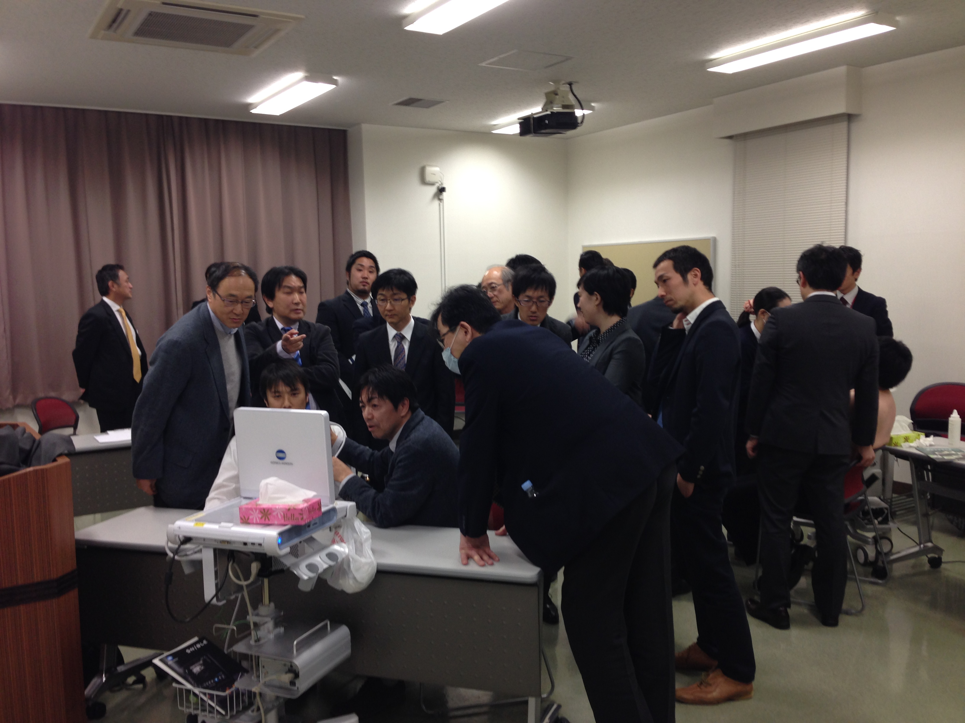
③特別講演：17:00~18:00 日整会教育研修会認定番号 15-2485
【肩肘超音波診断の基礎から応用】[2][9]
講師：名古屋スポーツクリニック院長 杉本勝正 先生
座長：北アルプス医療センター あづみ病院 整形外科部長 石垣範雄

肩肘関節損傷は筋肉、靭帯、組織などの軟部組織に生じる症例が多く、炎症による浮腫やeffusion、靭帯、軟骨などの器質的損傷の有無を把握する必要がある。超音波検査はこれらの変化を無侵襲、簡便に検索できる可能性を有している。
今回肩肘関節領域における超音波診断の有用性を述べる。

【超音波診断の基礎】
１）正常関節構成体の超音波像
各組織の正常なエコー輝度は腱、靭帯組織は比較的高エコー（白色）で均一、筋肉組織は比較的低エコー（黒色）だが筋中隔は高エコーで描出される。その他硝子軟骨は低エコー、線維軟骨は高エコー、浸出液は低エコー、滑膜は中エコーを呈する。
２）スポーツ傷害で出現する超音波像
筋挫傷は、筋肉内の血腫や浮腫を低エコー像として捉えることで診断する。腱組織では肩関節腱板、上腕二頭筋長頭腱、その他の屈筋腱、伸筋腱の断裂を菲薄化と低エコーとして、腱の脱臼などは動態検査を加え診断する。靭帯組織では断裂や損傷に伴う靭帯周囲の血腫や浮腫を、滑膜、腱鞘では炎症による浮腫や水腫を低エコー像として捉える。軟骨組織の中で線維軟骨である関節唇の断裂、剥離は主に形態的変化と動態検査を加え診断する。その他関節内遊離体の検索、軟骨損傷に伴う関節面の不整なども診断できる。

【超音波検査が有用な肩肘疾患】
我々は以下の疾患に超音波を応用している。
１）肩関節
上腕骨近位端骨折、リトルリーグ肩、腱板損傷、関節唇損傷、肩甲上神経麻痺(ガングリオン)、Impingement症候群、Swimmer’s shoulder、Bennett病変、肩関節脱臼、肩鎖関節損傷、Blocker’s exostosis
２）肘関節
リトルリーグ肘（内上顆骨端核離開）、肘内側側副靱帯損傷、肘関節遊離体、離断性骨軟骨炎、テニス肘

【結語】
超音波検査は選手自ら画像を観察でき、医師の説明を聞きながら動態検査もできる点で、他の検査法に無い利点を有すると思われる。今後、超音波断層検査は整形外科領域において重要な補助診断法の一つになると思われる。

④ワークショップ： 18:00~18:45
最新の超音波器機実習
杉本先生の超音波診断テクニックを見学、指導を受けた。短時間の超音波検査で得られる情報量の多さに驚きました。
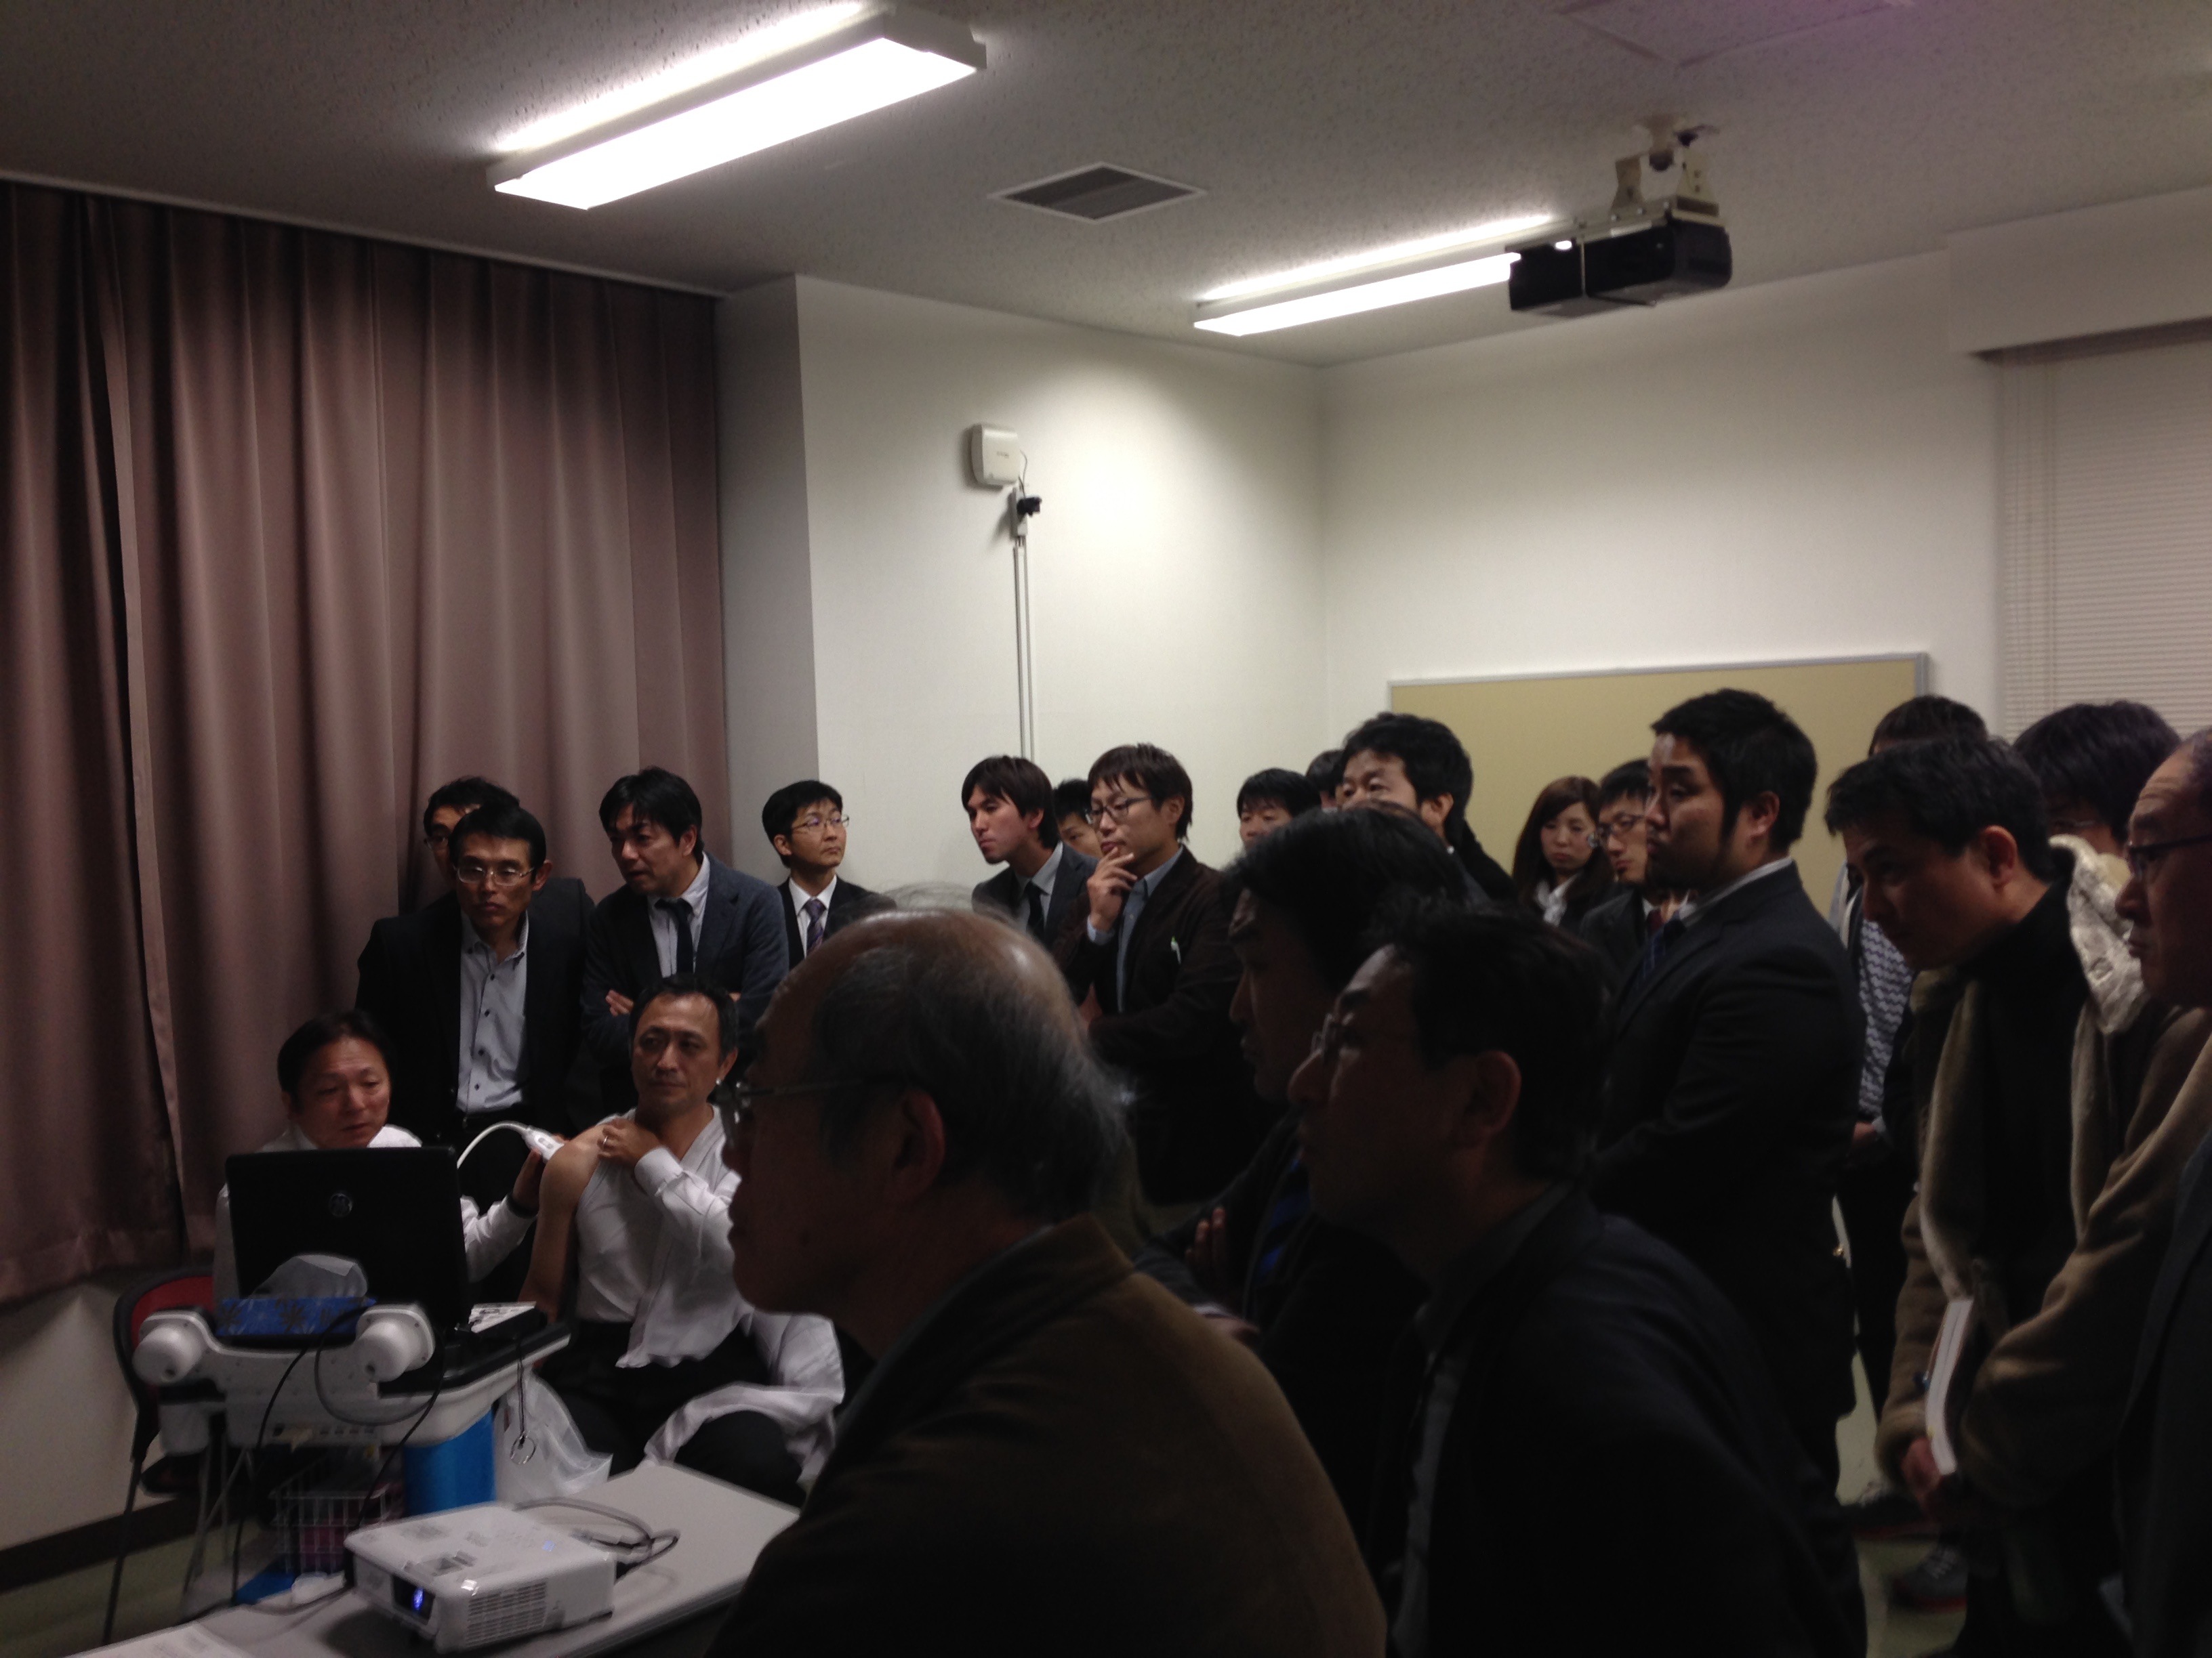
⑤情報交換会：19:00~ 東病棟10Fスカイラウンジビュー270

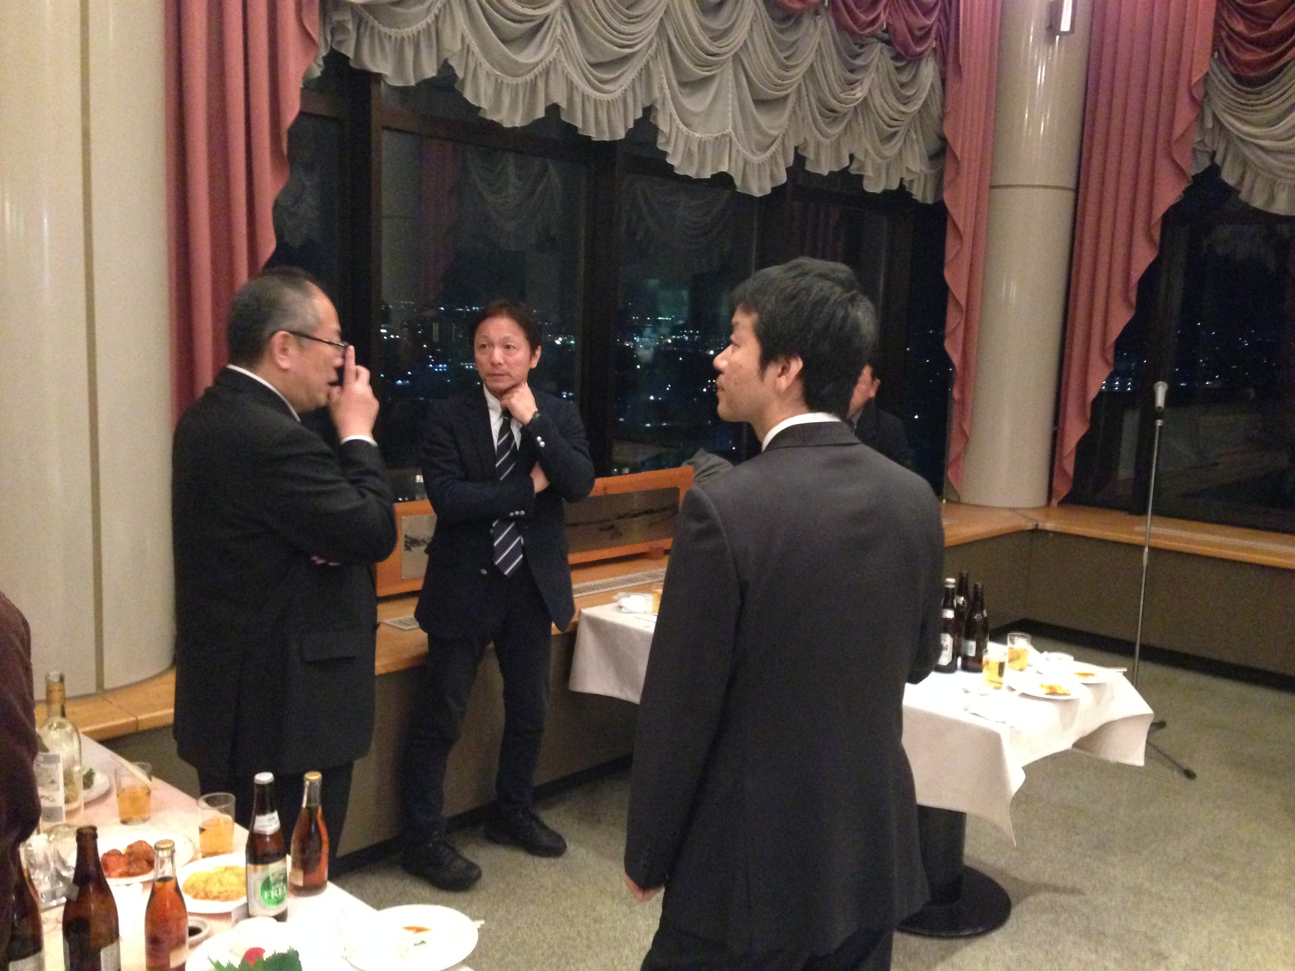

運動器疾患の診断、治療において超音波診断装置の進化によりその役割はますます大きくなっている。整形外科医や検査技師など医療従事者は、超音波診断の基礎、応用、装置の取り扱いに精通している必要がある。そこで本研究会では会員の要望に応えて、超音波診断のエキスパートをお迎えし、講演のほか実技指導を行っていただく企画をした。研究会参加により参加者は超音波診断の 基礎知識を得る
臨床応用の実際を知る
実技指導を受け,装置を操作する
ことができ、明日からの日常診療に即座に役立てる内容となった。

今回 超音波器機を提供していただいたのは下記の皆様です。
ありがとうございました。

GEﾍﾙｽｹｱ・ｼﾞｬﾊﾟﾝ(株)
ｺﾆｶﾐﾉﾙﾀ ﾍﾙｽｹｱ(株)
日本ｼｸﾞﾏｯｸｽ(株)
中日本メディカルリンク（株）

主催：信州上肢外科研究会

